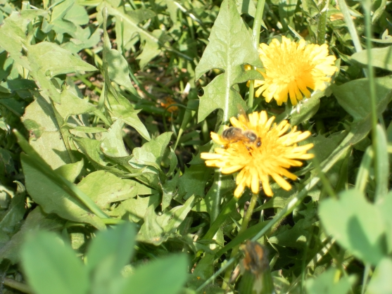

Проект «Одуванчик — жёлтый сарафанчик»
Цель проекта:
Познакомить детей с цветами нашего края, научить любить и ценить их. Дать представления о том, что цветы – живые существа, причем хрупкие, сформировать познавательный интерес к миру растений. Учить различать и узнавать цветы по запаху, по внешнему виду (фиалка, одуванчик, ландыш, гвоздика и т. д.) . Сформировать начала экологической культуры: правильного отношения ребенка к природе, к растениям (цветам, любить их и бережно относиться к ним, ухаживать за ними.
Задачи проекта.
1. Освоение детьми знаний о цветущих растениях родного края, о взаимосвязи природных явлений и растений.
2. Воспитание гуманного отношения к природе. Научить детей быть защитником, помощником всего живого в природе, воспитывать в нем чувство ответственности: «Я сильный, а одуванчик слабый», «Я буду добрым! ».
Объекты исследований.
Цветы, растущие на территории ДОУ, Ядринского района и республики
Строение, функции и значение частей растений (корень, стебель, листья, цветы и опыты с ними на фактор влияния среды на растения) .
Факторы неживой природы (вода, свет, тепло, почва) и их влияния на растения.
Характерные особенности сезонов и их влияния на жизнь растений.
Представление о механизме приспособления, о естественном отборе.
Старший дошкольный возраст
Перспективный план на месяц
№ Виды деятельности
1 Беседа на тему «Зачем нужны нам цветы? »
2 Наблюдение «В каких местах растет цветок одуванчик? »
3 Чтение стихотворения О. Высоцкой «Одуванчик»
4 Беседа «Зачем цветам яркая окраска и запах? »
5 Логоритмическая игра «Одуванчик» с элементами психогимнастики
6 Коллективное рисование «Солнечные одуванчики»
7 Занятие «Облачко на стебельке»
8 Дидактическая игра «Путаница»
9 Беседа с детьми «Кто прилетает и садится на цветы».
10 Наблюдение «Что бывает на растениях после цветов».
11 Дидактическая игра «Собирай-ка»
12 Экскурсия на луг.
13 Подвижная игра «Цветы и пчелы»
Превышение образовательного стандарта
Проект превышает образовательный уровень детей старшего дошкольного возраста. Превышение заключается в следующем: дети знают растения, имеющие различные виды стеблей (вьющиеся, стелющиеся, имеющие луковицы, умеют устанавливать между средой произрастания и внешним видом; конкретизируются представления о приспособлениях растений к зимним условиям (переходят в состояние покоя). Формируется система знаний о потребностях растений, их зависимости от солнечного света, тепла, влаги, почвенного питания, удобрений, об участии отдельных частей растений в их усвоении.
Заключение
В проекте предусмотрена работа над обогащением опыта восприятия живых существ целесообразного экологического взаимодействия с ними: организация непосредственного контакта ребенка с растительным миром в ходе наблюдения. Растения, которые растут на участках детских садов, в палисадниках и парках, могут предоставить малышам богатейший познавательный материал, что позволяет реализовать полноценное экологическое воспитание. В ходе игр, упражнений, экскурсий формируется у детей представления о разнообразии растений; игровые упражнения на развитие умений учит понимать, что цветы живые существа, причем хрупкие, беречь их и ухаживать за ними; упражнения направленные на правильное поведение в природе; сюжетные игры с экологическим содержанием; моделирование, облегчающее детям познание особенностей приспособления живых организмов к природной среде и положительное их восприятие; практическая деятельность по уходу за растениями; предъявлена ребенку информация о живых организмах, требующая ее осмысления и самостоятельного поиска дополнительных знаний.
Это поддерживает формирующийся познавательный интерес детей к растительному миру, обогащает представления о способах правильного взаимодействия с растениями, направленных на удовлетворение их потребностей. Сформировавшиеся обобщенные представления о живом позволяют дошкольникам осуществлять перенос субъективного восприятия и гуманной мотивации взаимодействия на разных растениях, также предусматривается работа взаимодействия педагогов, родителей и детей при активной позиции ребенка. Применяемые методы и формы работы предусматривают развитие осознанности при взаимодействии с растениями, инициативы отношения с ними.
Таким образом, работая над проектом, произойдут позитивные изменения в отношении к растительному миру. Дети станут более эмоционально восприимчивы к растениям, научаться беречь и ухаживать за ними. У детей появится желание позитивно взаимодействовать с живыми существами, учитывая их типичные особенности, а в дальнейшем самостоятельное взаимодействие с растениями приобретет гуманный характер.
